江苏省仪征市大仪中学2012-2013学年八年级上学期期中考试物理试题（无答案）

（考试时间：90 分钟，满分100 分）
一、选择题（每题2分，共24分）
1．做完“装满水的杯子里还能放多少回形针”的实验，小强对实验的结果感到非常吃惊，同时对决定放入回形针多少的因素进行了猜想。下列猜想中，肯定不合理的是
A．杯子的组成材料 B．杯口的大小 C．杯里所盛的液体 D．杯子的价格
2．小华将一只正在发声的音叉触及面颊有震感．这个实验是用来探究
A．声音产生的原因 B．决定音调的因素
C．声音能否在空气中传播 D．声音传播是否需要时间
3．将一把钢尺紧按在桌面上，一端伸出桌边，拨动钢尺，听它振动发出的声音。改变钢尺伸出桌边的长度，再次用力拨动，使钢尺两次振动的幅度大致相同，听它发出声音的变化。这个实验用来探究
A．声音能否在固体中传播 B．响度与物体振幅的关系
C．音调与物体振动频率的关系 D．音色与发声体的哪些因素有关
4． 2011年3月11日发生在日本的强烈地震造成了大量人员伤亡及财产损失，下列说法中，你认为错误的是
A．地震时伴有次声波产生 B．地震时会产生地震波，这种地震波不能在真空中传播
C．地震时产生的地震波不是由物体振动产生的
D．受灾人员通过呼喊和敲击方式求救主要是利用声音可以传递信息
5．生活中的很多现象可以用学过的物理知识加以解释．下列解释错误的是
A．天气很冷时，窗玻璃上会出现冰花，这是一种凝固现象
B．“下雪不冷化雪冷”，这是因为雪在熔化时吸热
C．游泳后，刚从水中出来，感觉比较冷，这是因为人身上水分蒸发带走热量
D．取出在冰箱中被冷冻的冰糕放一会儿，发现包装外层出现小水珠．这是一种液化现象
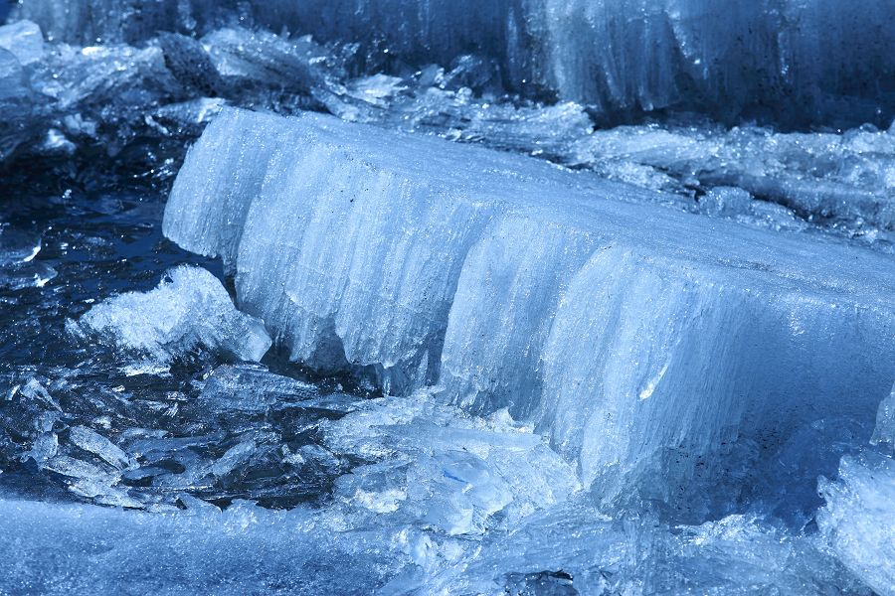
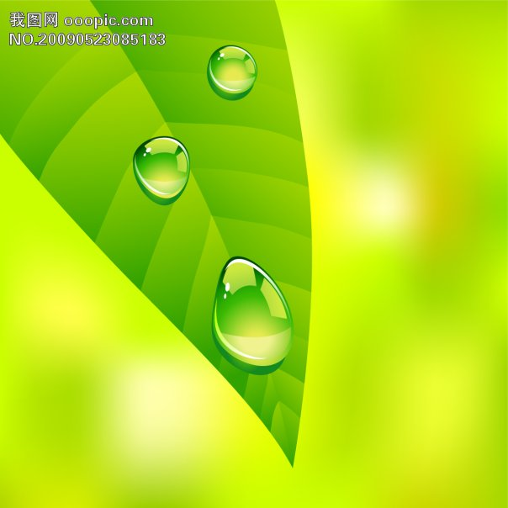
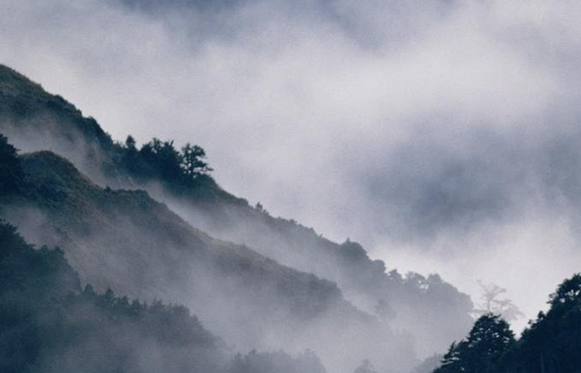
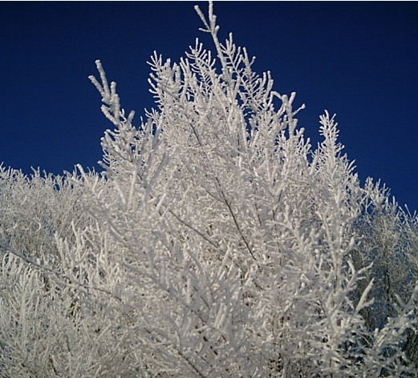
6．如图所示的四种现象的形成，属于凝华的是
A．冰雪消融 B．露珠晶莹 C．浓雾缭绕 D．霜染枝头

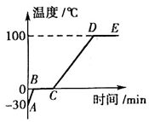
7．小明对冰加热，冰熔化成水直至沸腾。在此过程中他通过测量绘制了温度随时间变化的图象，如图所示。关于图像下列分析正确的是
A．图像中的AB段表示冰的熔化过程 [来源:学§科§网]
B．冰有一定的熔点，说明冰是晶体
C．BC段冰处于固态 D．水沸腾时温度不变，说明沸腾不需要吸热
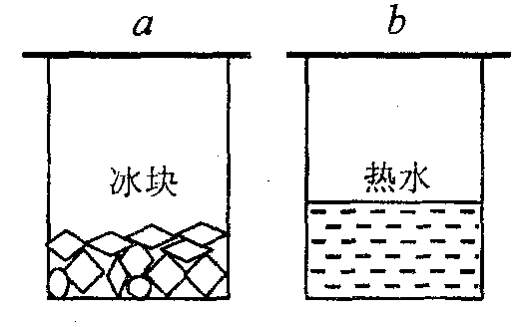
8．如图所示，常温下的两个烧杯分别盛有冰块和热水，杯口分别盖有玻璃片a、b．一段
时间后，观察到玻璃片表面出现小水珠，下列说法中正确的是
A．小水珠都在a、b的上表面 B．小水珠都在a、b的下表面
C．小水珠在a的下表面、b的上表面
D．小水珠在a的上表面、b的下表面
9．关于日食和月食，下列说法中正确的是
A．都是由于光的直线传播形成的，日食是月球挡住了太阳光
B．都是由于光的反射形成的，日食是月球档住了太阳光
C．都是由于光的直线传播形成的，日食是由于地球挡住了太阳光
D．都是由于光的直线传播形成的，月食是由于月球档住了太阳光
10．光与人们的生活息息相关，适当照射太阳光对人体有益，但过量照射却对人体有害，
对人体造成伤害的主要是
A．可见光 B．红色光 C．红外线 D．紫外线
11．下列说法中，正确的是
A．看到平面镜中的像，是像发出的光射入了眼睛
B．比镜面大的物体，不可能在平面镜中成完整的像
C．遮光板在平面镜的后方，会遮住平面镜所成的像
D．站在平面镜前的人逐渐远离镜面，像的大小不变
12．已知氧气、氮气和氨气的沸点分别为：—183℃、—196℃和—33.5℃，将三种气体在常温下混合后逐渐降温至—150℃，在降温的过程中，它们液化的先后次序是
A．氨、氧、氮 B．氮、氧、氨 C．氮、氧不液化 D．氨不液化

二、填空题（每空1分，共26分）
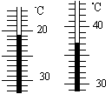
13．如图中两支温度计的读数分别为：甲温度计： ℃，乙温度计： ℃。
甲
乙
℃ 40 30

14．小华同学用手使劲敲桌子，桌子发出了很大的声响，但他几乎没有看到桌子的振动，为了明显地看到实验现象，你的改进方法是： 。
15．日常生活中，我们常说声音“震耳欲聋”，这是指它的 很大；我们能够辨别不间乐器发出的声音，是由于它们的 不同；上物理课时，当教室外面出现嘈杂的声音时，我们总是关上门窗，这是为了在 减弱噪声．
16．写出下列物态变化的名称：
（1）“露水在阳光下消失”是 “现象”；（2）“冬天的冻衣服晾干”是 “现象”；
（3）“用久的灯泡壁变黑”是 “现象”；（4）“水结冰”是 “现象”。
17．水是人类的宝贵资源，为了节约用水，农村的一些地区采用了科学的灌溉技术，即利
用管道代替沟渠输水，这样做的好处之一就是减小了水面上空气的______，从而减慢了水的_____ __。
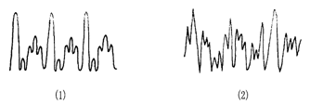
18．如下图所示是两种声音的波形图，从图形可知：图 是乐音的波形，图 是噪声的波形。

[来源:学科网ZXXK]

19．取一支大注射器，拉动活塞使注射器里吸进一些乙醚，取下针头，用橡皮帽把注射器的小孔堵住。向外拉动活塞，到一定程度时，注射器里的液态乙醚消失，这是________现象（填物态变化名称）；然后向下推动活塞，到一定程度时，可以观察到会有液态乙醚出现，这表明用__________方法可以使气体液化。
20．自行车的尾灯有许多角反射器组成，它实际上是由互成直角的 组合而成的，
当汽车的灯光从任何方向射向它时，它都能使光线沿与原光线相反的方向反射回去，以便
引起司机的注意，此时， （遵循/不遵循）光的反射定律。
21．睛朗的月夜，在钱塘江游轮上赏月，已知赏月处水域水深8m，月球到水面距离是3.84×10⁵km，赏月的人低头看到江中月亮的像与江面的距离为 m，看到的江中的月亮是天上月亮的 像．
22．“白纸黑字”是因为白纸 所有色光，黑字 所有色光，形成强烈反差而看见白纸上的黑字。在暗室的红光照射下，不能看清白纸上的红字，理由： 。
23．一位年轻的护士在忙碌中用甩好的同一支体温计连续测了甲、乙、丙三人的体温，中途没有将水银甩回玻璃泡内，结果三人的体温都是39.5℃，则甲的体温 39.5℃，乙的体温 39.5℃，丙的体温 39.5℃。（大于、小于、等于、大于等于、小于等于）

三、解答题（共50分）
（一）作图题（每题2分，第26题3分，共7分）
24．如图所示，平面镜上方有一竖直挡板P，AB和CD是挡板左侧的发光点S经过平面镜反射后的两条反射光线，请在图上作出发光点S．（要求留下作图痕迹）
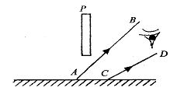
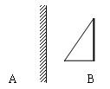
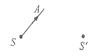
第24题图 第25题图 第26题图
25．如图所示，S是一个发光点，S’是它在平面镜中成的像，SA是S发出的一束光。请在图中画出平面镜的位置和SA经平面镜反射后的光线．
26．如图所示，一个木块放在竖直放置的平面镜前，请画出它在镜中所成的像。如果要用相机将木块和它的像一起拍摄下来，应该将相机放在图中的 （选填A或B）区域的适当位置才能实现。
（二）实验题（39分）
27．（3分）请写出下图中三个实验所揭示的物理道理：
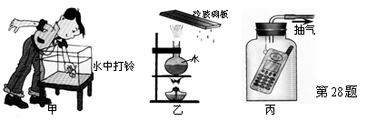

甲：
乙：
丙：
28．（3分）小凡同学进行实验探究，得出水蒸发快慢与水的温度、水的表面积和水面上方空气流动快慢有关。在此基础上，小凡同学又进行了如下探索：
（1）小凡在相同条件下，将水和酒精同时擦在手臂上，酒精更容易干，于是猜想液体蒸发快慢可能还与 有关。
（2）如图1，甲、乙两支相同的温度计，其中甲的玻璃泡上包着沾水的棉花，乙是干燥的。小凡发现空气湿度越小，两支温度计的示数差就越大；空气湿度越大，示数差就越小。于是小凡猜想水的蒸发快慢可能还与 有关。

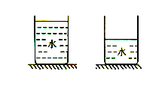
（3）小凡同学猜想水蒸发快慢还可能与水的多少有关，于是继续进行了如下探究：在相同环境下，把相同温度的水，分别装入两只相同的玻璃杯，一杯水多，一杯水少，如图2中的A和B。实验发现B杯中没有水时，A杯中还残留有一些水。经过多次实验和精确测量，小凡发现当B杯无水时，A杯中减少的水总和原来B杯中的水相等。由此可知：水蒸发的快慢和水的多少 （有关／无关）。
甲 图1 乙
A 图2 B
29．（7分）如下图所示，在“观察水的沸腾”实验中：
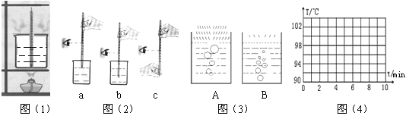
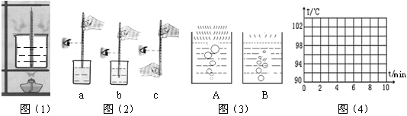
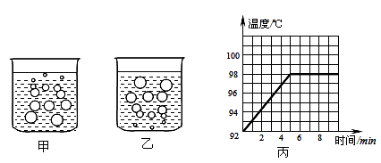
图①
图②
图③
图④
A B

（1）图①装置中有一处明显错误，请指出来： 。
（2）为了节约能源，适当缩短实验时间，可采取的措施很多，请你帮小明写出一种
。
（3）图②测量温度的三种操作中正确的做法是 。[来源:Z。xx。k.Com]
（4）图③中表示水正在沸腾情景的是 图。
（5）水的温度随时间变化的数据如下表所示，请在图④中画出温度随时间变化的图线。
时间（min） | 0 | 1 | 2 | 3 | 4 | 5 | 6 | 7 | 8 | 9
温度（℃） | 90 | 92 | 94 | 96 | 98 | 100 | 100 | 100 | 100 | 100
（6）通过这次实验小明总结发现了水沸腾必须具备的两个条件，请你帮他写出：
① ；②
30．(3分)通过如图所示的探究活动，我们对太阳光有了更多的了解：
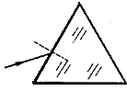
太阳光通过三棱镜后，在光屏上呈现彩色光带，这
A
B
说明 ；光屏上A、B
是光带边缘的色光，其中A为 光，
最靠近B的不可见光是 。
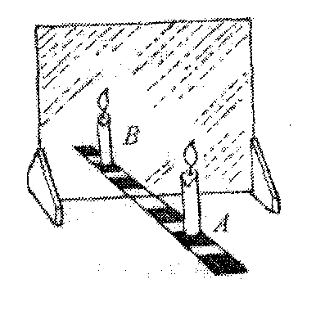
31．（7分）如右图是“探究平面镜成像特点”的情景：竖立的透明玻璃板下方放一把直尺，直尺与玻璃板垂直；两支相同的蜡烛A、B竖立于玻璃板两侧的直尺上，以A蜡烛为成像物体：(1)为便于观察，该实验最好在 环境中进行(较明亮/ 较黑暗)；此外，采用透明玻璃板代替平面镜，虽然成像不如平面镜清晰，但却能在观察到A蜡烛像的同时，也能观察到 ，巧妙地解决了确定像的位置和大小的问题．(2)点燃A蜡烛，小心地移动B蜡烛，直到与A蜡烛的像重合为止，这时发现像与物的大小 ；进一步观察A、B两支蜡烛在直尺上的位置发现，像和物的连线与玻璃板 ，像和物到玻璃板的距离 ．
(3)为证实上述有关成像特点是否可靠，你认为应采取下列哪一项操作?( ) （2分）
A．保持A、B两支蜡烛的位置不变，多次改变玻璃板的位置进行观察
B．保持玻璃板位置不变，多次改变A蜡烛的位置，进行与上述(2)相同的操作
32．（5分）为了探究光反射时的规律，小明进行了如图所示的实验：
（1）如图所示，如果入射角为40º，则根据光的反射定律，反射角的大小是 .
（2）图中的光屏是一个可折转的硬纸板，此光屏在实验中的作用是：
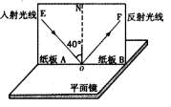
① ；② 。
（3）小明在实验时，选择入射角分别为15º、30º、45º的三条光线进行实验，结果得到了不同的数据（见右表格）.经检查，三次实验中各角度的测量值都是准确的，但总结的规律却与反射定律相违背。你认为其中的原因应该是 ______。 （4）如果让光线逆着OF的方向射向镜面，会发现反射光线沿着OE方向射出，这表明： _________________________。
实验次数 | 入射角 | 反射角
1 | 15° | 75°
2 | 30° | 60°
3 | 45° | 45°

33．（6分）小强与小宏同学为了比较泡沫塑料和棉絮保温性能的好坏，两人设计并进行了一个实验。他们用这两种材料分别包着装有热水的密闭烧瓶，让他们自然冷却，利用温度计和计时器定时测量两烧瓶中的水温随时间变化的情况。
（1）为保证实验的准确性，实验前除了取大小、厚度相同的泡沫塑料和棉絮外，还应考虑其他因素，即两个烧瓶完全相同，保持水的初温相同、 相同和环境因素相同.
（2）按照计划操作，小强与小宏同学把实验测得的数据填在了下表中：
时间/min | 0 | 10 | 20 | 30 | 40 | …… | 170 | 180
泡沫塑料组水温/℃ | 80[来源:学科网ZXXK] | 64 | 55 | 50 | 41 | …… | 21 | 20
棉絮组水温/℃ | 80 | 56 | 43 | 32 | 28 | …… | 20 | 20
分析上表数据可知：他们实验时的室内温度是 。经过40min后，用泡沫塑料包着的烧瓶水温降低了 ，而是棉絮包着的烧瓶水温降低了 。由此得出的实验结论是 。
（3）该实验中，除了采用相同时间内观察水降低的温度来比较这两种材料的保温性能外，你还可以采用 方法来比较这两种材料的保温性能。
34．（5分）两杯相同的开水，分别放置在温度相同的空气和水中，结果放在水中的那杯开水先变冷，这是因为水的传导热的能力比空气强。根据上述知识解答下面的问题，小明在深秋季节去露营，现有三条被子供他使用，小明列出了三条被子四种使用方法：A、三条都盖在身上；B、三条都垫在地下；C、二条垫地下，一条盖身上；D、一条垫地下，二条盖身上。
为了选出正确的使用方法，小明应考虑 和 哪个传导热的能力强，为了比较哪个导热性强，现有以下几种器材供小明选择来验证结果。（1）两个相同的热水袋；（2）开水；（3）温度计；（4）钟表；（5）塑料直尺。
实验器材： 。
实验步骤：（2分）

（三）计算题（4分）
35．一支完好的温度计示数已经不准确，放入冰水混合物中示数为—2℃，放在一标准大气压下的沸水中则为103℃， 求：（1）此时这支温度计每格代表多少摄氏度？
（2）若测一个物体温度，温度计的示数为19℃，其所对应的实际温度是多少？

